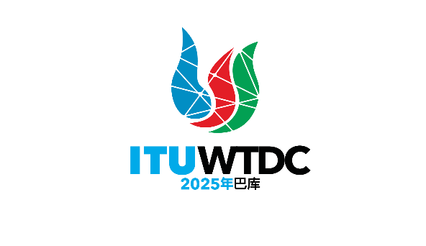 | 电信发展顾问组（TDAG）  第32次会议，2025年5月12-16日，瑞士日内瓦 |  | 
 |  | 文件 TDAG-25/8(Rev.1)-C
 |  | 2025年4月11日
 |  | 原文：英文
电信发展局主任
ITU-D部门成员、部门准成员和学术成员
概要：
本文件概述了2024年ITU-D成员的变化情况，以及到2025年中期的预测。文件还建议采取行动，根据2022年世界电信发展大会（WTDC-22）和2022年全权代表大会（PP-22）的成果，继续加强招募新成员并留住更多的现有成员。ITU-D成员包括部门成员、部门准成员和学术成员。
需采取的行动：
请TDAG将本文件记录在案并酌情提供指导。
参考文件：
WTDC第71号决议（2022年，基加利，修订版），加强成员国与国际电联电信发展部门的部门成员、部门准成员和学术成员之间的合作以及推进私营部门在国际电联电信发展部门中发挥的作用。
全权代表大会（PP-22）第169号决议（2022年，布加勒斯特，修订版）、第205号决议（2022年，布加勒斯特，修订版）和第209号决议（2022年，布加勒斯特，修订版）。

1 背景
2022年世界电信发展大会（WTDC-22）修订并通过了第71号决议（2022年，基加利，修订版），以促进ITU-D部门成员、部门准成员和学术成员积极参与ITU-D的活动，包括参与ITU-D研究组的工作并吸引来自公共、私营部门和学术界的新成员。
第71号决议更加关注加强成员国和ITU-D部门成员、部门准成员和学术成员之间的合作，责成电信发展局（BDT）与ITU-D部门成员、部门准成员和学术成员密切合作，参与《基加利行动计划》的成功落实，并继续组织行业高管高层会议，例如发展问题行业顾问组和私营部门首席监管官（IAGDI-CRO）会议。

2 ITU-D成员的变化情况
下图1说明了ITU-D成员（部门成员、部门准成员和学术成员）的变化情况。该图展示了截至2023年12月、2024年12月以及2025年6月（预测）的ITU-D部门成员、部门准成员和学术成员的绝对数字。
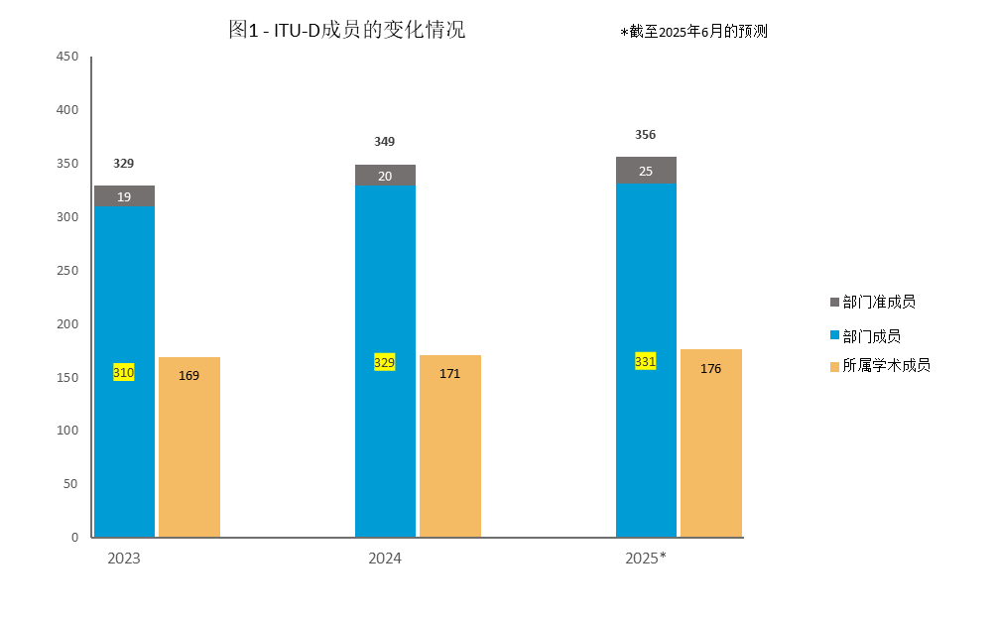

2.1 ITU-D部门成员和部门准成员
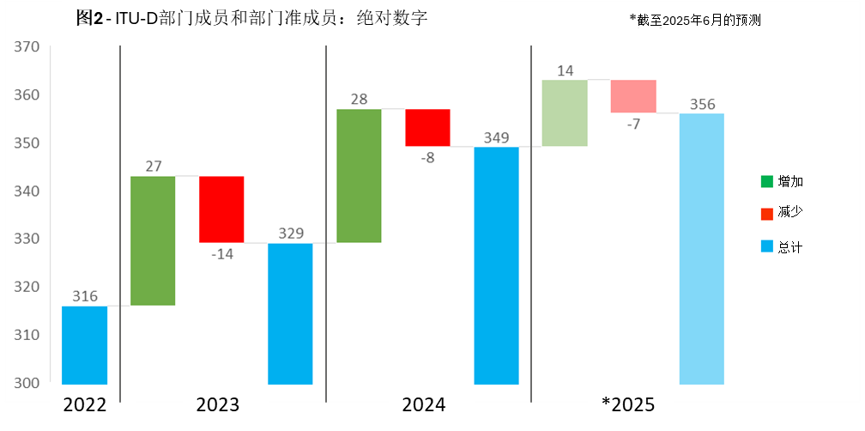
图2详细说明了ITU-D部门成员和部门准成员自2023年以来的持续增长，反映了部门成员和部门准成员的增长和流失情况。截至2024年12月，ITU-D共吸纳了二十八个新成员。2024年，ITU-D部门成员和部门准成员总数达到过去十年来的最高水平。2024年，整个国际电联的净正收入变化最大，净收入增加111 300瑞郎。此外，2024年成员退出和除名总数进一步减少至八个，而2023年为十四个。
2024年ITU-D新成员数量最多的BDT区域是欧洲，有九个新成员，其次是亚太区域，有六个新成员，非洲有五个新成员，阿拉伯国家区域有四个新成员，美洲有三个新成员，还有一个成员作为区域性组织或国际组织（REGINTORG）加入。
图2还显示了根据待激活的帐户预测的、截至2025年6月的成员数量增减情况。到2025年6月，ITU-D预计将有十四个新成员。2025年，由于合并、业务战略审查或未披露的原因，预计到2025年6月将有七项退出生效。
ITU-D成员的持续增长源于通过以下几类行动加强宣传工作，例如：邀请嘉宾/观察员体验ITU-D成员专享活动；与电信发展局工作人员一起开展内部能力建设工作，向外部利益攸关方介绍ITU-D成员福利；以宣传为目的参加全球外部活动；利用伙伴关系的价值主张，使成员和伙伴关系成为一揽子的受益方。
最后，加强对数据驱动工具和信息概览的使用，能够对有风险的成员帐户采取有针对性的行动，使他们重新参与进来，从而留住了更多成员并实现了成员的净增长。
2024年成员变动情况（新成员和流失成员）以及截至2025年6月的预期预测一览表见TDAG-25/INF/1号文件。

2.2 豁免费用请求
电信发展局继续按照《公约》第476款以及国际电联理事会的标准（见此处）审查豁免费用的请求。国际电联理事会2024年6月会议批准四个组织作为免予支付的成员加入ITU-D：
– 非洲技术创新中心研究所（Afrilabs）
– 环境标准联盟（ECOS）
– 内陆发展中国家国际智囊团（ITTLLDC）
– 西非经货联盟ICT专业人员组织重组（ROPTIC）

2.3 待批准 – ITU-D部门成员和部门准成员
截至2025年3月，有十三个实体正在等待各自主管部门的批准。我们感谢私营部门实体的主管部门，他们对ITU-D成员资格申请给予了应有的关注和审查。
账户名称 | 国家 | 成员类型
TELECOMUNICACIONES GRAN CARIBE, S.A. | 委内瑞拉 | ITU-D部门成员
Motion Technology | 伊拉克 | ITU-D第2研究组部门准成员
RenaCorp Technologies (PTY) Ltd | 南非 | ITU-D部门成员
Organisation des Jeunes pour le Monde d'Avenir (OJMA) | 刚果民主共和国 | ITU-D第2研究组部门准成员
Windup Software, LLC | 乌兹别克斯坦 | ITU-D第2研究组部门准成员
UNACU Professional Organisation Limited | 乌干达 | ITU-D部门成员
Accenture S.p.A. | 意大利 | ITU-D部门成员
IAIDL LLC | 美国 | ITU-D第1研究组部门准成员
Yemen Mobile | 也门 | ITU-D部门成员
VeryPay | 乌干达 | ITU-D部门成员
Telecommunications Authority of Fiji | 斐济 | ITU-D第2研究组部门准成员
Beteseb Enterprises | 埃塞俄比亚 | ITU-D部门准成员
Cyberlite Books Pte. Ltd. | 新加坡 | ITU-D部门成员

2.4 学术成员
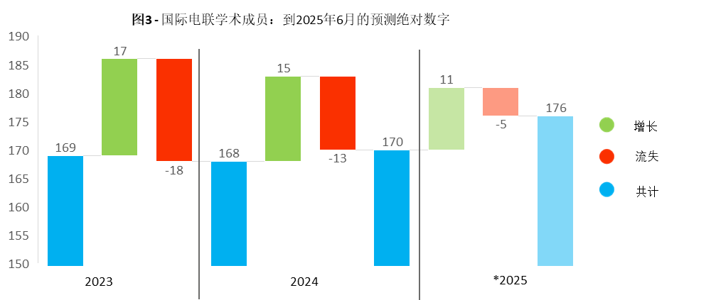
图3详细说明了2024年和截至2025年6月学术成员的增长和流失情况。2024年，新增十五个学术成员，流失十三个学术成员，净收入增加3 975瑞郎。
学术成员缴纳一笔会费即可参加三个部门的工作，能够为各部门的研究组做出贡献。一些成员报告说，由于预算限制，很难长期维持成员资格。
目前正在继续大力开展宣传工作，包括组织对潜在学术成员和有意促进和支持学术成员资格的国际电联成员国的访问和情况介绍会。TDAG-25/INF/2号文件详细介绍了与国际电联学术成员和非学术界成员进行推广的机会和目前的参与情况。

3 参与、保留、认可和宣传
– 电信发展局开展了多项行动，旨在通过利用社交媒体工具开展宣传活动，以及在全球技术展览会上面向潜在受众开展有针对性的宣传，加强宣传和参与工作。电信发展局还侧重于将ITU-D产品和服务组合中的现有平台转化为有效的成员宣传渠道。在整个2024年期间，主题专家与ITU-D成员之间举行了更多的情况简介会（实体和虚拟），提高了对参与领域的认识。
– 发展问题行业顾问组和私营部门首席监管官（IAGDI-CRO）继续与越来越多的ITU-D部门成员接触，特别是在2024年组织了两次会议：
• IAGDI-CRO春季虚拟磋商鼓励ITU-D部门成员向全球监管机构专题研讨会（GSR-24）提交更多文稿：最佳做法导则磋商进程，并收集了关于在GSR-24期间为IAGDI-CRO主要会议确定主题的见解。主席的报告可在此处查阅。
• 在乌干达坎帕拉举行的全球监管机构专题研讨会（GSR-24）期间召开了IAGDI-CRO会议。ITU-D部门成员的文稿和创纪录的与会者数量体现了他们的兴趣和承诺。会议的成果声明和主席报告见此处。下一次IAGDI-CRO会议将在GSR-25期间于2025年9月2日在沙特阿拉伯王国利雅得举行。
– 此外，IAGDI-CRO于2025年2月首次组织了两场技术讲座，分别与ITU-D第1和第2研究组的主题保持一致。这些技术讲座加强了ITU-D部门成员与ITU-D研究组管理层和ITU-D成员之间的合作，并激发了对可能影响未来ITU-D工作的前沿数字趋势和技术的前瞻性讨论，包括制定将在WTDC-25上通过的研究组新课题。
• 关于为有意义的连接创造有利环境的技术讲座和关于数字化转型的技术讲座的报告已提交给TDAG关于研究组课题未来的工作组，并得到了赞赏。每次技术讲座的报告可在此处查阅。
– 电信发展局继续在TDAG-24会议期间举行特别会议，认可和庆祝ITU-D成员和合作伙伴对ITU-D工作做出的重大贡献。此外，电信发展局继续在社交媒体上宣传新成员，包括视频感言，这既是对成员的认可，也吸引了新的潜在成员。
– 2024年，电信发展局继续组织虚拟简报会和对国际电联总部的访问，与ITU-D部门成员、部门准成员、学术成员和潜在成员一起，介绍成员参与ITU-D的好处和机会。

4 2024年的内部协调和流程改进
电信发展局在不断与其它部门和总秘书处（SPM）进行内部协调，以改进有效流程，通过以下方式改善成员体验：
– 加大力度，为新成员提供更有效的入职体验，并让专家团队参与到ITU-D的产品和服务中来。
– 更新成员网站，更新内容，更清晰地介绍各种益处，简化申请程序，鼓励潜在成员成为成员。
– 根据理事会2024年会议批准的资源筹措战略，就加强部门成员参与和增加收入的方式与其他部门和总秘书处进行协调。

5 结论
电信发展局承诺：
a) 通过情况通报会、正式访问、技术讲座会议，以及通过展示价值和建立伙伴关系，为有影响力的项目和举措释放资源，继续增进ITU-D成员有意义地参与实施《基加利行动计划》。
b) 促进非活跃成员更多地参与ITU-D的产品和服务，包括ITU-D研究组、全球监管机构专题研讨会（GSR）、国际电联学院、区域发展论坛（RDF）、区域筹备会议（RPM）和2025年世界电信发展大会（WTDC-25）等活动和平台。
c) 从ITU-D成员那里收集有关改进工具、流程和其他服务的见解和反馈。

6 呼吁提供支持
请ITU-D成员参与并宣传参加ITU-D工作的益处，并倡导公共和私营部门、行业和大学参加和参与WTDC-25。亦鼓励成员及时完成对新申请的尽职调查，以便申请实体能够保持积极性，在ITU-D各个平台上共同完成数字化转型的所属进程。

请参考全权代表大会（PP-10）第169号决议（2010年，瓜达拉哈拉），允许学术成员这一新类别参与国际电联的工作。
第71号决议（2022年，基加利，修订版），“加强成员国与国际电联电信发展部门的部门成员、部门准成员和学术成员之间的合作以及推进私营部门在国际电联电信发展部门中发挥的作用。”
学术成员参加国际电联全部三个部门的工作，包括其顾问组的工作。除全权代表大会、世界无线电通信大会、世界性国际电信大会和国际电联理事会之外，他们还根据各个部门的议事规则参加其他全球和区域性大会、讲习班和国际电联的活动。

